Городские Мосинские научные чтения школьников
«Шаг в науку»
МБОУ – лицей №4
Секция №3 «Мир технологий и техники»
Проектная работа по физике на тему:
«Устройство перископа»

Ученика 8 класса А
Малофеева Ильи
Научный руководитель: Матвиевский Андрей Александрович, преподаватель физики

Тула 2012

Содержание

Введение………………………………………………………………….2
Цели и задачи работы……………………………………………………3
- Законы распространения лучей……………………………….….3
- Плоское зеркало…………………………………………………...4
- Устройство перископа…………………………………………….4
- Первые перископы………………………………………………...4
- Перископ своими руками…………………………………………5
- Области применения перископов………………………………...6
Выводы…………………………………………………………….10
Список литературы и интернет-ресурсов………………………..11

Введение
Тему «Перископ» я выбрал потому, что мне всегда было интересно, каким образом осуществляется фокус с трубкой, которая дает возможность видеть «сквозь непрозрачные предметы» (рис. 1).
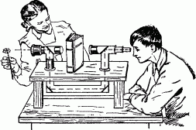
Рис. 1
Мнимый «рентгеновский аппарат» различает окружающее не только через толстую бумагу, но и через лезвие ножа, непроницаемое даже для настоящих рентгеновских лучей. Оказалось, что секрет фокуса прост. Четыре зеркальца, наклоненных под углом в 45°, отражают лучи несколько раз, ведя их в обход непрозрачного предмета.
Выбранная тема мне представляется актуальной, поскольку напоминает о том, что физика – «живая» наука, очень тесно связанная с жизнью. Исходя из этого были сформулированы
Цели и задачи работы
Цель данной работы: Собрать действующую модель перископа и оценить возможность ее практического применения.
Для этого необходимо решить следующие задачи:
- Изучить принцип работы и устройство перископа.
- Изучить физические законы, лежащие в основе работы перископа.
3.Познакомиться с возможностями применения перископических систем в различных областях техники.
1. Законы распространения лучей
Оказалось, что законы распространения светового луча в прозрачных средах описываются физикой в разделе «Геометрическая оптика». Законы эти применяются для создания и расчета всевозможных оптических приборов: очков, микроскопов, фотоаппаратов, перископов и проч.
Во всех этих приборах используется отражение света – физическое явление, при котором свет, падающий из одной среды (например, воздух) на границу раздела с другой средой (например, зеркальной поверхностью), возвращается назад в первую среду.
Когда мы слышим слово «отражение», прежде всего нам вспоминается зеркало. В быту мы чаще всего используем плоские зеркала. С помощью плоского зеркала можно провести простой эксперимент, чтобы установить закон, по которому происходит отражение света.
Наверняка все обращали внимание, что наше отражение в зеркале поднимает левую руку, когда мы перед зеркалом поднимаем правую. Часы, показывающие пятнадцать минут первого, в зеркальном отражении показывают без пятнадцати двенадцать, а текст на странице в отражении выглядит какой-то абракадаброй.
Причина в том, что при падении света на зеркальную поверхность свет отражается, причем луч падающий, луч отраженный и нормаль к отражающей поверхности лежат в одной плоскости. Угол падения равен углу отражения: q₁ = q'₁. Закон отражения справедлив как для плоских, так и для искривленных поверхностей (рис.2).
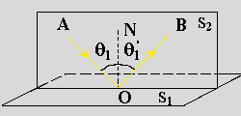

Рис. 2
S₁ - отражающая поверхность; S₂ - плоскость падения; АО - падающий луч; ОВ - отраженный луч; ON - нормаль к отражающей поверхности.
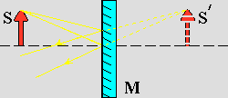

Рис. 3
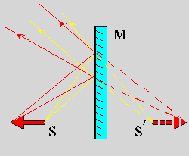
При отражении от плоской зеркальной поверхности световых лучей, исходящих от некоторого предмета, возникает мнимое изображение предмета (рис.3). Предмет и его мнимое изображение располагаются симметрично относительно зеркальной поверхности. Изображение предмета в плоском зеркале равно по размеру самому предмету.

Рис. 4
Мнимое изображение пространственного (трехмерного) предмета в плоском зеркале отличается от самого предмета как правая система координат отличается от левой (т.е. как правая рука отличается от левой) – рис. 4.

2. Плоское зеркало
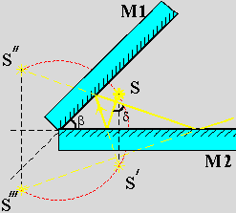
Рис. 5
Когда два зеркала расположены под углом друг к другу, образуется множество изображений предмета (рис. 5).
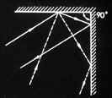
Рис. 6
Уголковый отражатель обладает тем свойством, что под каким бы углом ни падал на него луч света, отраженный луч всегда будет параллелен падающему лучу (рис. 6).
Это свойство плоских зеркал используют в таком приборе как перископ.

3. Устройство перископа

Перископ (от греч. periskopeo - смотрю вокруг, осматриваю), оптический прибор для наблюдения из укрытий. Многие перископы позволяют измерять горизонтальные и вертикальные углы на местности и определять расстояние до наблюдаемых объектов. Устройство и оптические характеристики перископы обусловлены его назначением, местом установки и глубиной укрытия, из которого ведётся наблюдение. Простейший перископ представляет собой вытянутую оптическую систему для наблюдения, заключенная в длинную трубу, по концам которой под углом 45^{о} к оси трубы расположены зеркала, дважды преломляющие световой луч под прямым углом и смещающие его. Величина смещения (перископический вынос) определяется расстоянием между зеркалами. Схема простейшего перископа изображена на рис. 7.

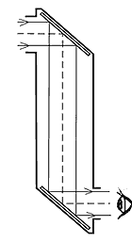

Рис. 7

Наиболее распространены призменные перископы (рис. 8), в трубе которых вместо зеркал установлены прямоугольные призмы, а также телескопическая линзовая система и оборачивающая система, с помощью которых можно получать увеличенное прямое изображение. Поле зрения перископов при малом увеличении (до 1,5 раза) составляет около 40^{о}; оно обычно уменьшается с ростом увеличения. Некоторые типы перископов позволяют вести круговой обзор.

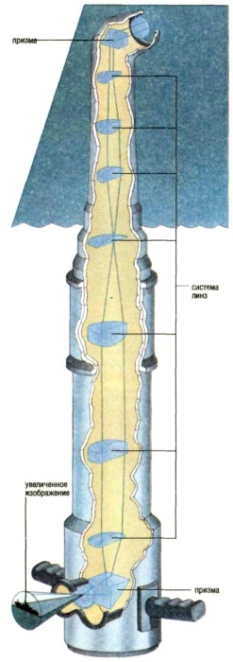Рис. 8

4. Первые перископы
В XIX веке в Париже на набережной недалеко от Лувра прохожим демонстрировались магические зеркала, с помощью которых можно было беспрепятственно смотреть сквозь толстые каменные стены (рис. 9). Этот опыт точь-в-точь повторяет фокус, описанный мной в самом начале.
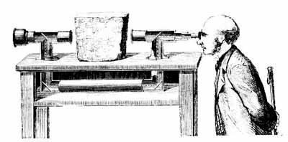
Рис. 9
Это устройство точно так же состояло из зрительной трубы, разъятой по середине (куда был помещен толстый камень) и содержащей четыре плоских зеркала под углом 45° . Так впервые рекламировался новый оптический прибор – перископ (рис. 10).
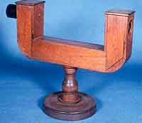

Рис.10
5. Перископ своими руками
Я решил построить простейший перископ своими руками. Начал я с трубы. Сначала я пытался использовать картонную, прямоугольного сечения. В нижней части одной половинки и в верхней части другой я сделал вырезы. К концам трубы приклеены окуляры, сделанные из плотной, чертежной, бумаги. Два прямоугольных зеркальца куплены в галантерейном магазине.
Зеркала прикрепил клеем к подставкам чертежной бумаги. После этого подставки вместе с зеркалами через окуляры вложил в трубу и приклеил.
Однако картонный перископ до защиты проекта не дожил, поэтому пришлось построить более надежную конструкцию, выполненную из пластикового короба для проводки. Может подойти и пластиковый или жестяной короб для вентиляции. Конструкция будет более надежной, долговечной и эффектной. Поэтому все этапы были повторены заново.
Перископ готов. Можно встать за какой-нибудь непрозрачной перегородкой, выставить перископ за ее край, и, посмотрев в окуляр, увидеть «невидимое».

6. Области применения прибора
Перископ нашел широкое применение в военной технике. Через перископ можно следить за неприятелем, не высовываясь из окопа. Изображение, пойманное верхним зеркальцем, передается на нижнее, в которое смотрит наблюдатель (рис. 11).
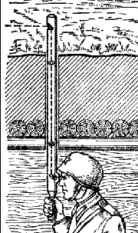

Рис. 11
Перископы позволяют вести круговое наблюдение за местностью при минимальных размерах смотровых отверстий.
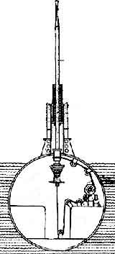

Рис. 12
В зависимости от назначения вынос (высота) перископа может быть различным, доходя, например, в специальном мачтовом перископе для наблюдения в лесу до десятков метров. Используется перископ и на подводных лодках для визуального наблюдения за противником. Перископ телескопически выдвигается над поверхностью воды, а сама подводная лодка в это время находится под водой (рис. 12).
Отечественные подводные лодки оснащались перископами атаки (ПА), или командирскими, а также зенитными (ПЗ). Командирские перископы служили для определения расстояния до цели, пеленга и своего курсового угла на нее, курсового угла цели и ее скорости.
Перископы установлены также и на современной танковой технике. В военных перископах чаще используются не зеркала, а призмы, также способные изменять ход световых лучей, а кроме того получаемое наблюдателем изображение увеличивается с помощью системы линз.
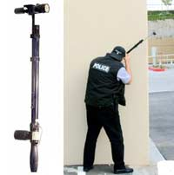
Рис. 13. А вот как используют перископы полицейские
Перископическая система зеркал, представленная на рис. 14, используется для визуального досмотра транспортных средств, грузов, труднодоступных и плохо освещенных мест в помещениях. Устройство незаменимо в работе правоохранительных органов, служб безопасности, а также может использоваться в быту.
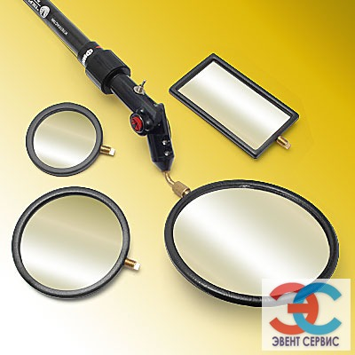
Рис. 14
В настоящее время также используется перископическая система зеркал для праворульных автомобилей, упрощающая обгон слева (рис. 15). В информационном зеркале системы водитель видит ситуацию на соседней левой полосе, и спереди, на встречном участке.

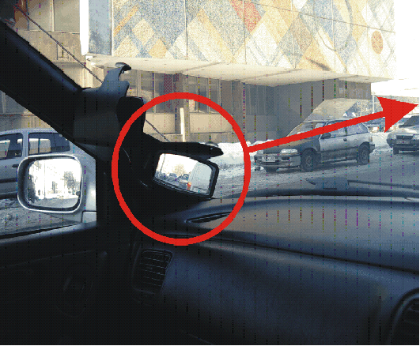

Рис. 15
Развитие волоконной оптики привело к созданию других видов перископов, которые позволяют врачам осмотреть человеческое тело изнутри без необходимости выполнения хирургических операций. Такие типы перископы называются эндоскопами и просто незаменимы в медицине для диагностики или эндоскопических операций.
Перископ — один из простейших, но при этом интереснейших оптических приборов. Применяется для смещения линии зрения наблюдателя. Он удобен для «видения» через головы толпы на гонках и соревнованиях, на спортивных играх.

Выводы
Из данной работы я сделал следующие выводы.
- В результате работы изучено устройство и принцип работы перископа.
- Изучен закон отражения света от отражающей поверхности
- Изготовлена действующая модель перископа.
- Изготовленный прибор может найти практическое применение:
- на спортивных соревнованиях, стадионах в большой толпе для «видения» над головами;
- изготовленный из труб большого сечения, перископ может быть использован для дополнительного освещения темных бытовых подсобных помещений (подвалы, сараи, кладовые и т. п.) солнечным светом, что не требует дополнительных затрат на электроэнергию.
5. Рассмотрена возможность использования перископических систем в различных областях жизни и деятельности человека.

А для себя я сделал еще несколько «неформальных» выводов. На мой взгляд, физика – потрясающе интересная наука, которая позволяет просто и понятно объяснить невероятные на первый взгляд явления. Знание законов физики может помочь в быту и повседневной жизни, и даже организовать интересный досуг. Я думаю, что теперь изучать физику мне станет намного интереснее.

Список литературы и интернет-ресурсов

- dic. academic.ru/Научно-технический энциклопедический словарь
- scilip-military.narod.2/ Солодилов К. Е. Военные оптико-механические приборы
- zarnici.ru/arsenal-razvedchica/Зарница
- class-fizika.narod.ru/класс!ная физика для любознательных
- rifmovnic.ru/Модели и приборы
- potomu.ru/Перископ
- www.submarine.narod.ru/Музей подводного флота

